Sirop de Citron ou d'Orange
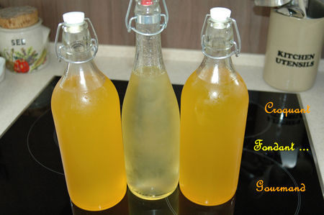
Pour 2 litres de sirop : Préparation : 30 mn - Cuisson : 10 mn
- 1 kg de citrons ou d'oranges non traités
- 1,5 kg de sucre cristallisé
- ½ litre d'eau
- Prélever les zestes des citrons ou des oranges.
- Faire chauffer l'eau et le sucre et porter doucement à ébullition.
- Jeter les zestes de fruits dans le sirop en ébullition et laisser mijoter 5 mn.
- Pendant ce temps, presser les citrons ou les oranges.
- Verser le jus dans un saladier.
- Verser le sirop et les écorces sur le jus.
- Laisser macérer 24 heures.
- Filtrer et mettre en bouteilles.

